
软件设计 石家庄铁道大学信息学院

实验6：原型模式
本次实验属于模仿型实验，通过本次实验学生将掌握以下内容：
1、理解原型模式的动机，掌握该模式的结构；
2、能够利用原型模式解决实际问题。

[实验任务一]：向量的原型

用C++完成数学中向量的封装，其中，用指针和动态申请支持向量长度的改变，使用浅克隆和深克隆复制向量类，比较这两种克隆方式的异同。

一：程序设计思想

定义一个向量类，两个成员变量，vector和length ；浅克隆就是不给克隆对象新开辟空间，而是用指针指向本体空间，这样无论本体还是克隆体内容改变，两者都跟着改变；而深克隆就是重新给克隆对象开辟空间，这样本体和克隆体内容处在不同的空间，改变其中一个的内容，另一个并不会改变。

二：类图

三：程序结果截图

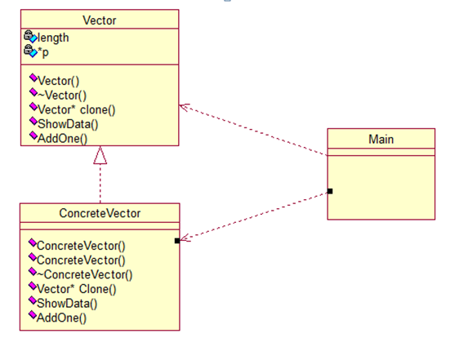

浅克隆：

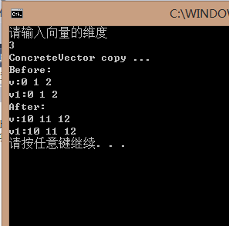

深克隆：

